**Alunos: Lucas Fausto Medeiros, Jose Jamilson Ferreira da Silva**

**Projeto 8:**

1. **Qual é o endereço IP do seu host? Qual é o endereço IP do host de destino?**

meu IP = 192.168.0.11

IP de destino = 143.89.12.134

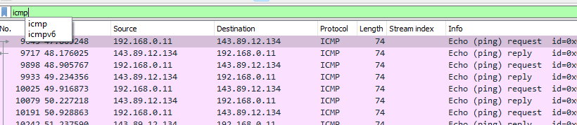

1. **Por que um pacote ICMP não tem números de porta de origem e destino?**

O protocolo ICMP foi projetado para funcionar na camada de rede do modelo OSI, comunicando-se entre roteadores e hosts para compartilhar informações. Os números de porta fazem parte da camada de transporte e o ICMP não é um protocolo TCP ou UDP.

1. **Examine um dos pacotes de solicitação de ping enviados por seu host. Quais são o tipo de ICMP e os números de código? Que outros campos esse pacote ICMP possui? Quantos bytes são os campos de soma de verificação, número de sequência e identificador?**

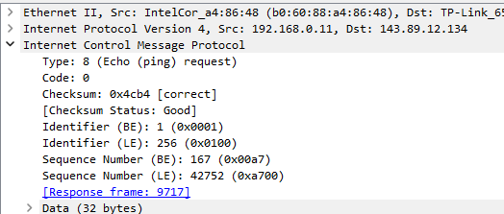

Tipo = 8

Código = 0

um chamado pacote ICMP "echo request"

Outros Campos:

* Checksum: verificação da soma
* Identificador (BE) : big endian
* Identificador (LE) : little endian
* Sequência de Números (BE): big endian
* Sequência de Números (LE): little endian

para facilitar o acompanhamento quando esses números de sequência são incrementados de uma solicitação/resposta de eco ICMP

Bytes?

* Verificação da soma: 2 bytes
* Número de sequência 8 bytes
* Tipo: 8 bytes

1. **Examine o pacote de resposta de ping correspondente. Quais são o tipo de ICMP e os números de código? Que outros campos esse pacote ICMP possui? Quantos bytes são os campos de soma de verificação, número de sequência e identificador?**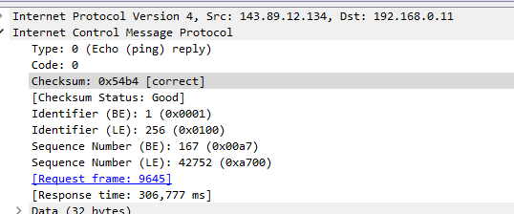

Tipo = 0

Código = 0

um chamado pacote ICMP "echo response"

Outros Campos:

* Checksum: verificação da soma
* Identificador (BE) : big endian
* Identificador (LE) : little endian
* Sequência de Números (BE): big endian
* Sequência de Números (LE): little endian

para facilitar o acompanhamento quando esses números de sequência são incrementados de uma solicitação/resposta de eco ICMP

Bytes?

* Verificação da soma: 2 bytes
* Número de sequência 8 bytes
* Tipo: 8 bytes

1. **Qual é o endereço IP do seu host? Qual é o endereço IP do host de destino de destino?**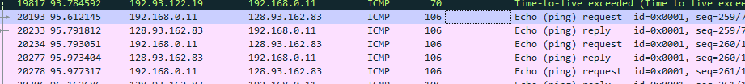

meu IP = 192.168.0.11

IP de destino = 128.93.162.83

1. **Se o ICMP enviasse pacotes UDP (como no Unix/Linux), o número do protocolo IP ainda seria 01 para os pacotes de teste? Se não, o que seria?** Sim
2. **Examine o pacote de eco ICMP na captura de tela. Isso é diferente dos pacotes de consulta de ping ICMP na primeira metade deste laboratório? Se sim, como assim?**

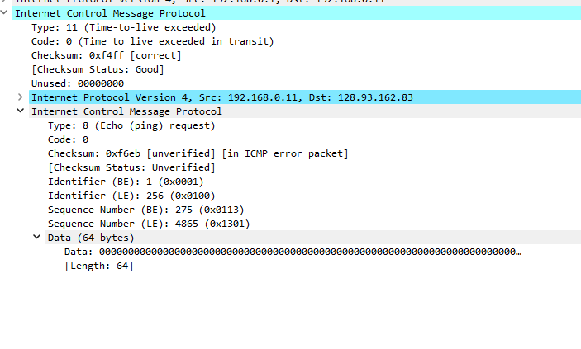

Ele possui mais campos do que o da primeira metade do projeto.

1. **Examine o pacote de erro ICMP na captura de tela. Tem mais campos do que o pacote de eco ICMP. O que está incluído nesses campos?**

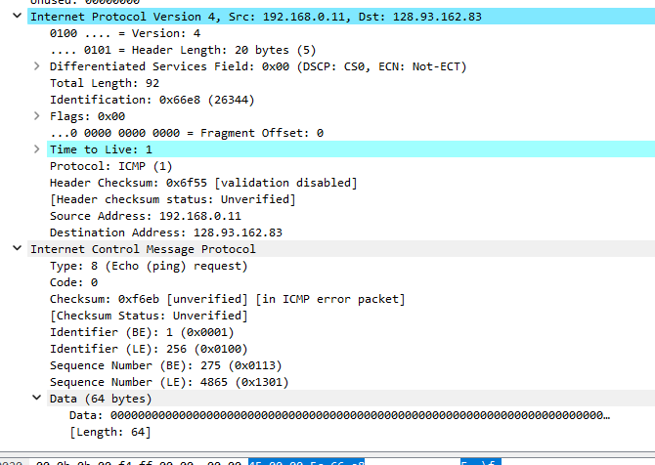

Possui dois campos a mais em que um é o IP, e outro é o ICMP.

desses campos, temos:

IP: informações do IP de origem e destino.

ICMP: com os seguintes campos

* Checksum: verificação da soma
* Identificador (BE) : big endian
* Identificador (LE) : little endian
* Sequência de Números (BE): big endian
* Sequência de Números (LE): little endian

para facilitar o acompanhamento quando esses números de sequência são incrementados de uma solicitação/resposta de eco ICMP

1. **Examine os últimos três pacotes ICMP recebidos pelo host de origem. Como esses pacotes são diferentes dos pacotes de erro ICMP? Por que eles são diferentes?**

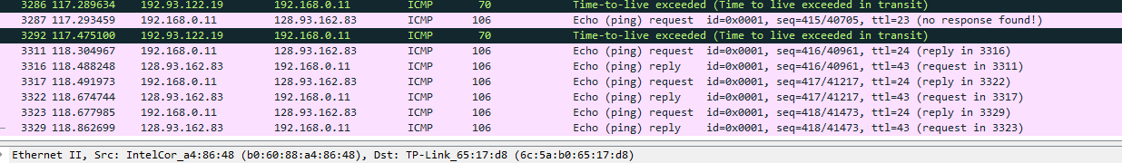

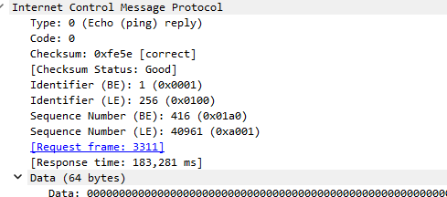

Sim, pois eles não são maiores. São compostos pelos mesmos campos que constituem a resposta da primeira metade.

Seus campos:

Tipo = 0

Código = 0

um chamado pacote ICMP "echo response"

Outros Campos:

* Checksum: verificação da soma
* Identificador (BE) : big endian
* Identificador (LE) : little endian
* Sequência de Números (BE): big endian
* Sequência de Números (LE): little endian

para facilitar o acompanhamento quando esses números de sequência são incrementados de uma solicitação/resposta de eco ICMP

1. **Nas medições do tracert, existe um link cujo atraso é significativamente maior do que outros? Consulte a captura de tela na Figura 4, há um link cujo atraso é significativamente maior do que outros? Com base nos nomes dos roteadores, você consegue adivinhar a localização dos dois roteadores no final deste link?**

Sim.

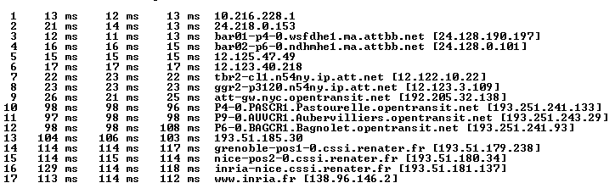

o pacote 16.

Acredito que seja a frança pois suas terminações são ‘.fr’